Основные свойства синуса и косинуса

Функция синуса
Рассмотрим основные свойства функции y=sinx:
1) Область определения функции - множество всех действительных чисел
2) Множеством значений функции является промежуток
3) Функция является нечетной, график симметричен относительно начала координат (0;0).
4) Функция периодическая. Наименьший положительный период равен
5) График функции пересекает ось Ох (нули функции) в точках
6) График функции пересекает ось Оy в точке (0; 0).
7) Функция принимает положительные значения на промежутках
8) Функция принимает отрицательные значения на промежутках
9) Функция возрастает на промежутках 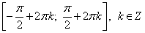
10) Функция убывает на промежутках 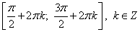
11) Точки минимума: 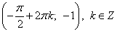
12) Точки максимума: 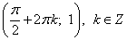
13) Графиком функции является синусоида
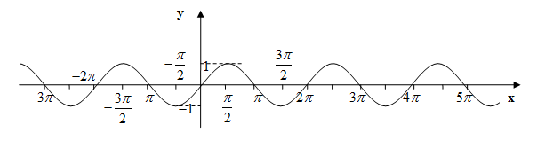

Функция косинуса
График косинуса получается из графика синуса с помощью параллельного переноса на расстояние влево.
Основные свойства функции y=cosx:
1) Область определения функции - множество всех действительных чисел
2) Множеством значений функции является промежуток
3) Функция является четной, график симметричен относительно оси Оу.
4) Функция периодическая. Наименьший положительный период равен
5) График функции пересекает ось Ох (нули функции) в точках 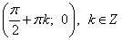
6) График функции пересекает ось Оy в точке (0; 1).
7) Функция принимает положительные значения на промежутках 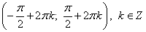
8) Функция принимает отрицательные значения на промежутках 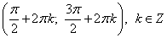
9) Функция возрастает на промежутках
10) Функция убывает на промежутках
11) Точки минимума:
12) Точки максимума:
13) Графиком функции является косинусоида
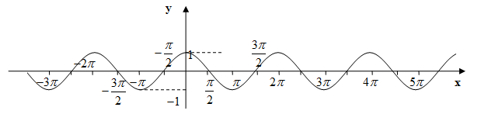
Домашняя работа:
- Законспектировать материал
- Повторить основные понятия

